Functional Specification

R-00802

강의시즌 마스터 데이터 변경

목 차

1. 개요
2. Data Flow
3. Screen Layout
4. Table Storage Layout
5. Reference Table
6. 요구사항
7. 개요
8. 봄학기, 여름학기처럼 년 중 특정 기간(학기)별로 강의시간을 별도로 관리하기 위해 특정학기를 대표하는 ID를 관리하기 위한 목적.
9. 등록된 학기 별로 강의시간 구간을 변경할 수 있음.
10. Data Flow

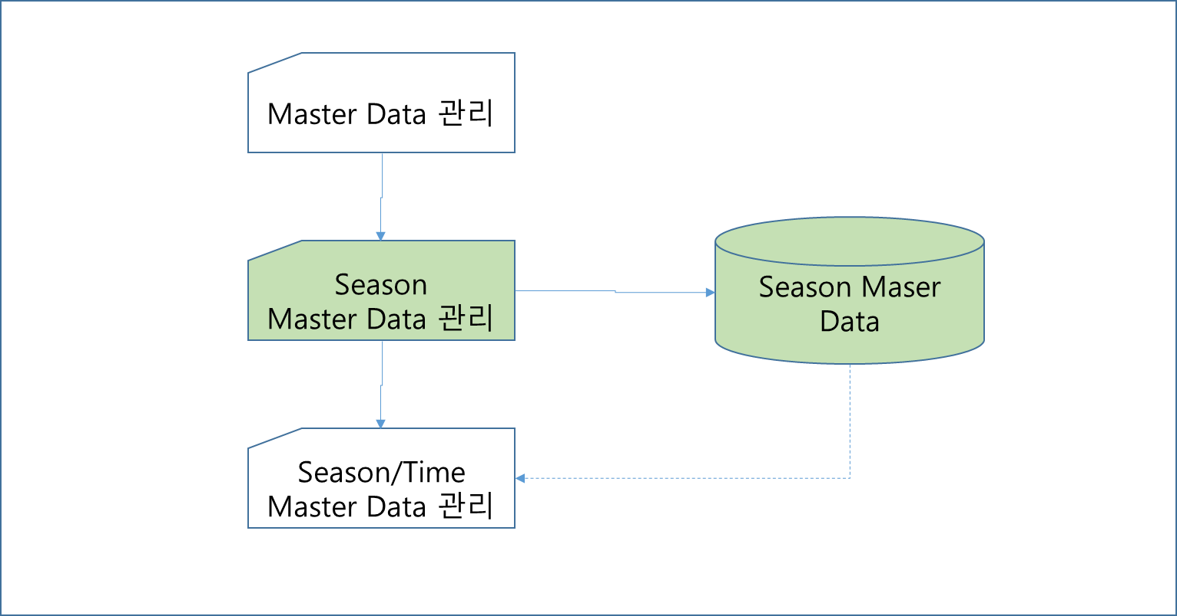

1. Screen Layout
2. Input Screen

|  |  |  |  |  |
| --- | --- | --- | --- | --- |
| ID | Name | Type | Length | 비고 |
| IS-001 | 강의시즌 정보수정 | Label |  |  |
| IS-002 | 시즌 ID | Label |  |  |
| IS-003 | 시즌 ID | O | C10 | ID 생성을 누르면 ID가 자동 생성 |
| IS-004 | 시즌명(필수) | Label |  |  |
| IS-005 | 시즌명 | I/O | C10 |  |
| IS-006 | 내용(필수) | Label |  |  |
| IS-007 | 내용 | I/O | C40 |  |
| IS-008 | 활성 | ChkBox |  | 한 개의 시즌만 활성 가능 |
| IS-009 | 시작일 | Label |  |  |
| IS-010 | 시작일 | Date | D12 | 선택버튼추가, 출력된 달력에서 일자 선택 |
| IS-011 | 종료일 | Label |  |  |
| IS-012 | 종료일 | Date | D12 | 선택버튼추가, 출력된 달력에서 일자 선택 |
| IS-013 | 비고1 | Label |  |  |
| IS-014 | 비고1 | I/O | C40 |  |
| IS-015 | 비고2 | Label |  |  |
| IS-016 | 비고2 | I/O | C40 |  |
| IS-017 | 비고3 | Label |  |  |
| IS-018 | 비고3 | I/O | C40 |  |
| IS-019 | 시즌 시간표 | Table |  | 교시, 시작시간, 종료시간 |
| IS-020 | 시즌 시간 등록 | Icon |  | 시즌 시간 등록 Dialog로 이동 |
| IS-019 | 저장 | Button |  | 시작일과 종료일이 다른 시즌과 겹치면 변경 불가하게 설정 |
| IS-020 | 취소 | Button |  |  |

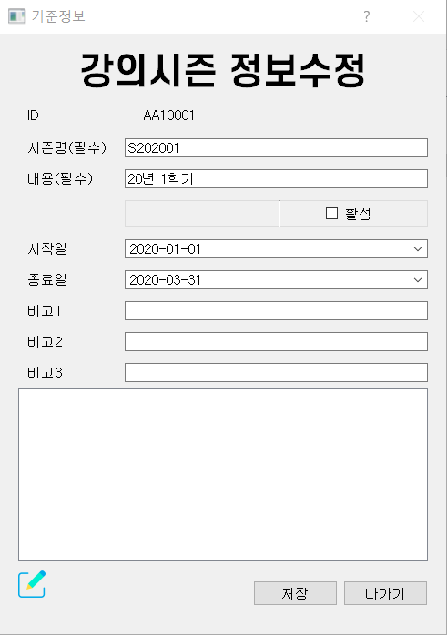

1. Output Screen

위 Input Screen과 동일

1. Table Storage Layout

|  |  |  |  |  |  |  |
| --- | --- | --- | --- | --- | --- | --- |
| Table ID | TB_001 | | | Table 명 | AA_master_list | |
| ID | Name | Length | 비고 | | |
| SSN_GRD | 기준정보유형 | C2 |  | | |
| SSN_ID | 시즌 ID | C10 |  | | |
| SSN_NAM | 시즌명 | C10 |  | | |
| SSN_CNT | 내용 | C40 |  | | |
| SSN_ST_DAT | 시작일 | D12 | 선택버튼추가 출력된 달력에서 일자 선택 | | |
| SSN_END_DAT | 종료일 | D12 | 선택버튼추가 출력된 달력에서 일자 선택 | | |
| SSN_RMK1 | 비고1 | C40 |  | | |
| SSN_RMK2 | 비고2 | C40 |  | | |
| SSN_RMK3 | 비고3 | C40 |  | | |
| SSN_RMK4 | 비고4 | C40 |  | | |
| SSN_RMK5 | 비고5 | C40 |  | | |
| SSN_CHCK | 활성 | C1 | 활성 시 Main Screen의 정보들이 활성 시즌인 데이터 선택 | | |
| CRT_DAT | 생성일 | Time |  | | |
| CRT_NAM | 생성인 | C10 |  | | |
| CHG_DAT | 변경일 | Time |  | | |
| CHG_NAM | 변경인 | C10 |  | | |

1. Reference Table

|  |  |  |  |  |  |
| --- | --- | --- | --- | --- | --- |
| Table ID | TB-002 | | | Table 명 | AA_time_period |
| ID | Name | Length | 비고 | | |
| TP_ID | 시즌ID | C10 |  | | |
| TP_HOUR | 시간ID | C2 |  | | |
| TP_CNT | 내용 | C40 | 시작시간:종료시간 | | |
| TP_ST | 시작시간 | D12 |  | | |
| TP_END | 종료시간 | D12 |  | | |
| CRT_DAT | 생성일 | Time |  | | |
| CRT_NAM | 생성인 | C10 |  | | |
| CHG_DAT | 변경일 | Time |  | | |
| CHG_NAM | 변경인 | C10 |  | | |

1. 요구 사항

N/A